**Smart**

**House**

**Powered by Dinu Cristian**

**Cuprins**

**1.Prezentare pe scurt proiect**

**2.Prezentare parte Hardware**

**2.1 Cheie de acces**

**2.2 Sistem iluminat Wireless**

**2.3 Sistem evacuare gaz**

**2.4 Sistem evacuare apa**

**2.5 Sistem de reglare a confortului luminos intr-o camera**

**2.6 Urmaritor solar**

**3.Imbunatatiri.**

**1.Prezentare pe scurt.**

**“Smart House” este un proiect dezvoltat pe baza unor nevoi aparute de-a lungul timpului in jurul persoanelor moderne ce doresc ca masinile automate sa preia cat mai multe, cu putinta, din activitile de zi cu zi ale utilizatorilor.**

**“Smart House” isi doreste sa aduca**

**sisteme ce pot aduce imbunatatiri atat partii de preventie in caz de evenimente nedorite (ex. evacuare in caz de scurgeri de gaz)**

**cat si celorlalte sisteme ce sunt necesare unei “case verzi”.**

**2.Prezentare parte Hardware.**

**Proiectu “Smart House” cuprinde sisteme precum:**

**-Urmaritor solar**

**-Sistem de evacuare apa/gaz**

**-Cheie de acces**

**-Sistem de reglare a confortului luminos intr-o incapere.**

**-Sistem iluminare wirelless.**

**2.1 Cheie de acces.**

**Acest sistem numit “Cheie de acces” este un sistem ce permite accesul in locuinta.**

Acest sistem este alcatuit din 12 butoane independente ce reprezinta cate o cifra/caracter.

Fiecare dintre butoane are unul dintre cei doi pini conectat la pin-ul GND al unui arduino pro mini inseriat cu un rezistor de 10k Ohm, iar pinul ramas este conectat la pin-ul VCC/5V al placii arduino mentionate anterior, iar pin-ul de semnal este conectat in paralel la pin-ul 1.

Sistemul detine un cod special cu ajutorul caruia se schimba parola.

A fost ales ca acest sistem sa fie realizat modular.

Modularitatea acestuia a fost realizata astfel:

-au fost imprimate 3D 2 modele

(Cheia de acces,RFID-ul)

-au fost realizate conectivitati de tip plug-in

-alimentarea si iesirea catre usa sunt de tip plug-in

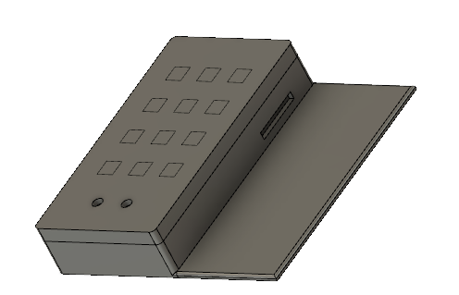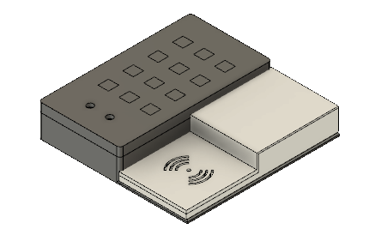

**2.2 Iluminare Wireless**

**Sistemul “Iluminare Wireless” presupune aprinderea independenta a unor corpuri de iluminat amplasate in zone specifice alese de utilizator.**

Sistemul “Iluminare Wireless” este alcatuit din 1-8 corpuri de iluminat, 1-8 relee(optional),un reciver bluetooth, si o placa arduino pro mini.

Acest sistem faciliteza utilizatorului nevoia de a nu se mai deplasa pana la intrerupator pentru a reusi sa lumineze o anumita zona a unei camere sau intreaga camera.

Acest sistem permite realizarea unui joc de luminipersonalizat de utilizator.

**2.3 Sistem de evacuare gaz.**

Sistemul pentru evacuare in caz de scapari de gaz este un sistem diferit fata de cele existente deoarece acesta trece direct la fapte, si anume opreste alimentarea cu gaz metan, si cea electrica lasand alimentata o singura zona necesara rularii sistemului de urgenta si incepe imediat evacuarea incaperii.Dupa evacuarea completa a gaz-ului totul revine la normal.

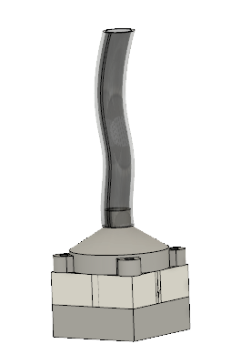

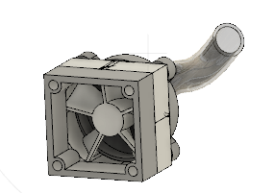

**2.4 Sistem de evacuare a apei.**

Sistemul intitulat “Sistem de evacuare a apei” are rolul de a evacua din subsolul unei case apa ce s-a infiltrat prin diverse metode si din diverse cauze, astfel pastrand subsolul folosibil si uscat mereu!

**2.5 Sistem de reglare a confortului luminos intr-o camera.**

Sistemul de reglare a confortului luminos presupune manipularea luminii naturale pe timpul zilei intr-o camera astfel incat sa se asigure o lumina optima ochiului.

Acesta este alcatuit dintr-un fotorezistor ce ajuta la inregistrarea intensitatii luminoase si trimite date catre un arduino pro mini.Aceasta, mai apoi, trimite semnal catre un motor pas cu pas ce actioneaza un sistem mecanic ce se opune treceri luminii sau nu pentru a realiza confortul luminos.

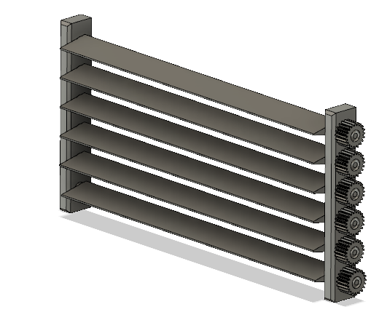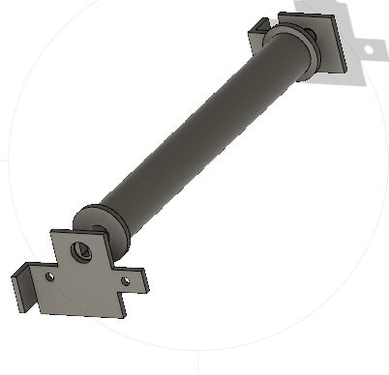

**2.6 Urmaritor Solar.**

Urmaritorul solar este un sistem ce ajuta la producerea eficienta a energiei electrice cu ajutorul panourilor solare ce se orienteaza dupa soare pentru a reduce cat mai mult unghiul incident pe care-l realizeaza razele solare cu panourile.

Sistemul are in componenta 2 servomotoare cu ajutorul carora se realizeaza miscarea panoului, 4 fotorezistoare ce inregistreaza daca s-a schimbat unghiul din care vine lumina si trimite semnal catre un arduino pro mini cu ajutorul caruia se realizeaza intregul proces autonom.

Sistemul mai include si un LCD pentru afisarea valorii tensiunii generate .

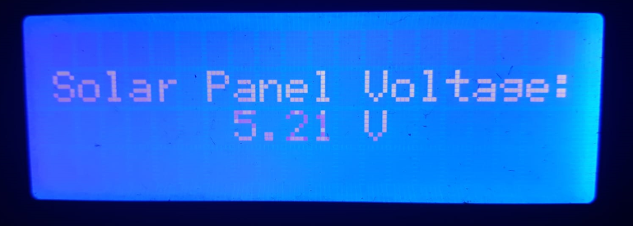

**3. Imbunatatiri.**

**Acest proiect este la inceput si urmeaza sa fie inbunatatit.**

Imbunatatiri:

-Conexiune la reteaua de internet a locuintei pentru a trimite statusuri proprietarului.

-Construirea modulului 2(etajul)

-Amplasarea unor camere de luat vederi inteligente

-Realizari de modificari la securitate.